Memoria de la practica 3 de control experto de Pablo Martínez

1º- Observar la respuesta del sistema cuando aumentamos o disminuimos las ganancias del PID.

La gráfica resultante de aplicar el método de Ziegler-Nichols, con los parámetros obtenidos (Kp = 6.36, Ki = 0.4968, Kd = 20.3561):

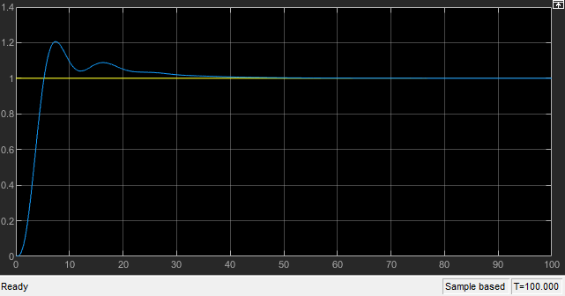

Si aumentamos Kp, obtenemos una mayor sobreelongación y un aumento en el tiempo de subida.

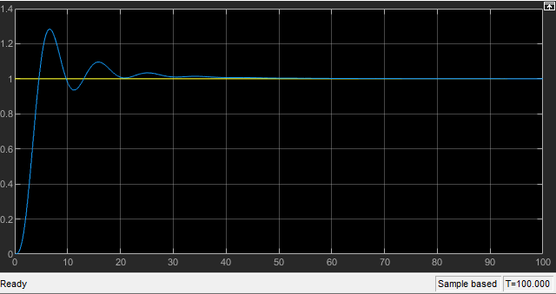

Si aumentamos la Ki, obtenemos un aumento en la sobreelongación pero disminuye el tiempo estacionario.

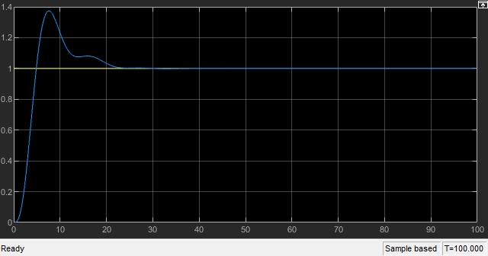

Si aumentamos la Kd, la sobreelongación disminuye, pero aumenta el tiempo estacionario y el tiempo de subida.

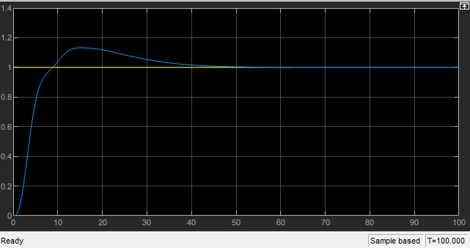

2º- Formar una base de conocimientos (BC) con las observaciones anteriores sobre la influencia de esos parámetros en la respuesta del sistema (reglas).

Modificando lo valores obtenidos, podemos observar que las características del sistema también varian, de tal manera que:

Si aumentamos Kp, aumenta la sobreelongacion del sistema.

Si aumentamos Ki, aumenta la sobreelongación y disminuye el tiempo estacionario del sistema.

Si aumentamos la Kd, aumenta el tiempo estacionario y el tiempo de subida, y disminuye la sobreelongación del sistema.

3º- Encontrar unos valores aceptables de los incrementos o decrementos de los parámetros del PID para ser utilizados en las reglas.

Con los resultados obtenidos al variar las ganancias del controlaador, podemos establecer unas reglas para estimar el valor de las características del sistema en función de los parámetros del controlador:

Mayor tiempo de subida(tr) -> aumentar Kd.

Mayor tiempo de pico(tp) -> aumentar Kp/aumentar Ki.

Mayor sobreelongación(Mp) -> aumentar Kp/aumentar Ki/disminuir Kd.

Mayor tiempo de asentamiento(ts) -> disminuir Ki/aumentar Kd.

Mayor estado estacionario(ys) -> aplicar parte Integral al controlador que se está usando.